 DENNÍ STACIONÁŘ DOKSY – POZVÁNKA

Sociální služba Denní stacionář Doksy, ráda přijme mezi sebe nové uživatele. Služba je určena seniorům, kteří by rádi trávili čas ve společnosti svých vrstevníků a společně podnikli i menší výlety po okolí. Momentálně je služba v provozu ve čtvrtek vždy od 9:00 hodin, v pondělí a v pátek od 8:00 hod. V případě naplnění kapacity a zájmu by služba probíhala od pondělí do pátku. Jedná se o službu placenou. Výše úhrady se odvíjí od výše přiznaného příspěvku na péči. V rámci Denního stacionáře s uživateli společně pečeme, vyrábíme tematickou výzdobu, procvičujeme paměť, a mnoho dalšího. Vše se odvíjí od požadavků uživatelů. Bližší informace získáte od vedoucí Denního stacionáře Markéty Kudrnové, DiS. na tel. čísle 722 033 383.
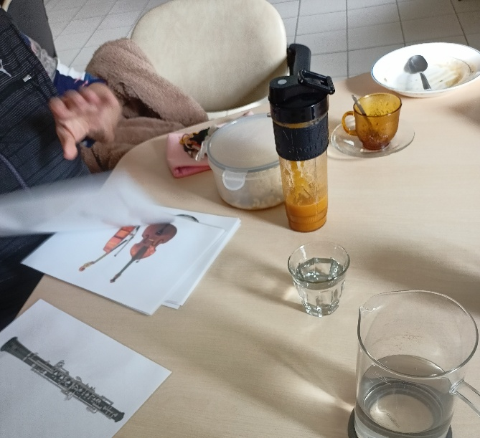


Za Denní stacionář Doksy
Markéta Kudrnová, DiS. – vedoucí stacionáře

